Universidad Mariano Gálvez De Guatemala
Facultad de Ingeniería En Sistemas De Información Y Ciencias De La Computación
Ing. David Álvarez


“Puerta Lógica”

Rodrigo Adrian Barrios Monterroso 9941-25-841
Plan Fin De Semana “Domingo”
Sección “A”

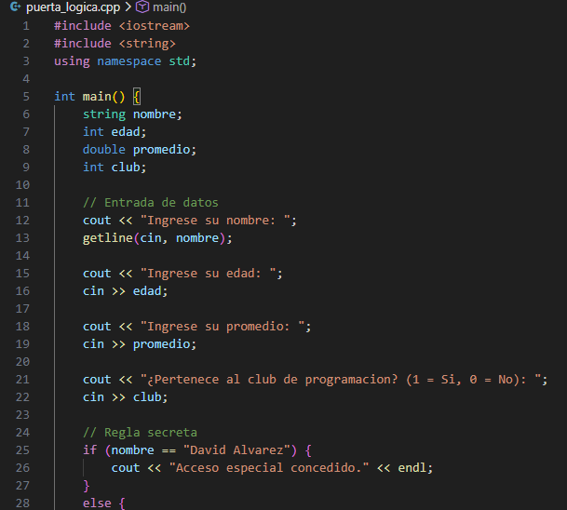
Código del Programa
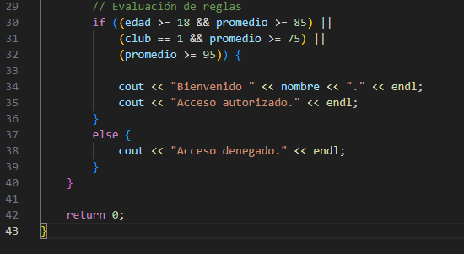

Pruebas del Código
- Autoriza el Acceso
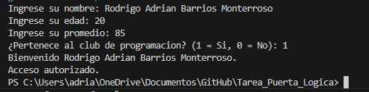
- Deniega el Acceso
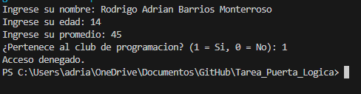
- Regla Secreta
